|  |
| --- |
| Министерство образования и науки РФ  Санкт-Петербургский государственный электротехнический университет  «ЛЭТИ» имени В.И. Ульянова (Ленина) |
| Факультет компьютерных технологий и информатики  Кафедра автоматики и процессов управления |

**ОТЧЕТ**

по лабораторной работе

на тему «Разработка простого MDA-приложения»

1 вариант

Выполнили: Галеева Р.Р., Ильичева К.А.

Проверил: Кораблев Ю.А.

Группа № 4371

Санкт-Петербург

2018

**РАЗРАБОТКА ПРОСТОГО MDA-ПРИЛОЖЕНИЯ**

**Цель работы:** ознакомиться с архитектурой, управляемой моделью MDA; научиться создавать простое приложение по технологии MDA.

**Теоретические сведения**

**MDA** (Model Driven Architecture – архитектура, управляемая моделью) – технология, по которой для конструирования программного приложения должна быть построена подробная, формально точная модель, из которой потом может быть автоматически генерирован исполняемый программный код приложения.

**UML** (Unified Modeling Language – Унифицированный язык моделирования) – система обозначений для определения, визуализации и конструирования моделей системы в виде диаграмм и документов на основе объектно-ориентированного подхода.

При разработке модели приложения чаще всего используется **Диаграмма классов** методологии UML.

**Задание**

Необходимо реализовать приложение, приведенное в п.2, используя технологию MDA. Приложение рассчитывает площадь и периметр фигуры (прямоугольника, ромба и треугольника).

Затем, добавить четвертую фигуру.

1. На диаграмме необходимо добавить ещё один класс, задав ей необходимые атрибуты и методы.
2. Можно добавить: круг, овал, трапецию, параллелограмм или др.
3. Рассчитать для этой фигуры площадь и периметр.

**Создание модели UML**

Добавим круг и рассчитаем для него площадь и периметр.

Таким образом, выявлено 5 основных сущностей:

* **Форма**. Это абстрактная сущность, для которой мы будем хранить информацию о площади и периметре.
* **Круг**. Содержит в себе информацию о длине радиуса и значении числа Пи.
* **Прямоугольник**. Содержит в себе информацию о длине и ширине и методы по расчету периметра и площади прямоугольника.
* **Ромб**. Содержит в себе информацию о длине и высоте и методы по расчету периметра и площади ромба.
* **Треугольник**. Содержит в себе информацию об основании, высоте и длинах трех сторон и методы по расчету периметра и площади треугольника.

Для класса Круг создадим атрибуты «radius» (радиус) и «pi» (число Пи) и два метода «getArea» и «getPerimeter» для расчета площади и периметра, соответственно.

Получим UML модель:

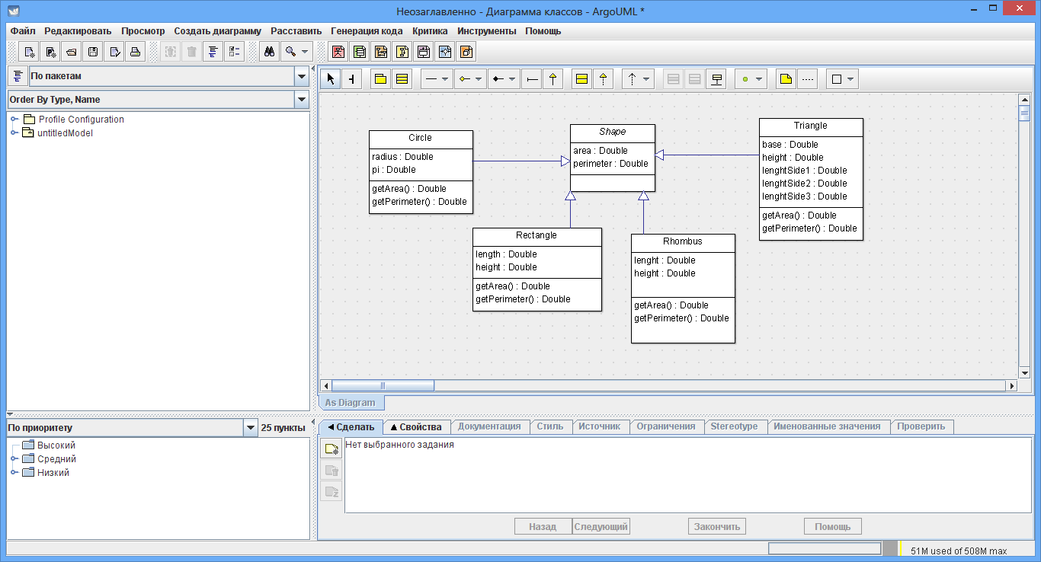

Рисунок 1 – Диаграмма классов

С помощью средств AgroUML получим классы:

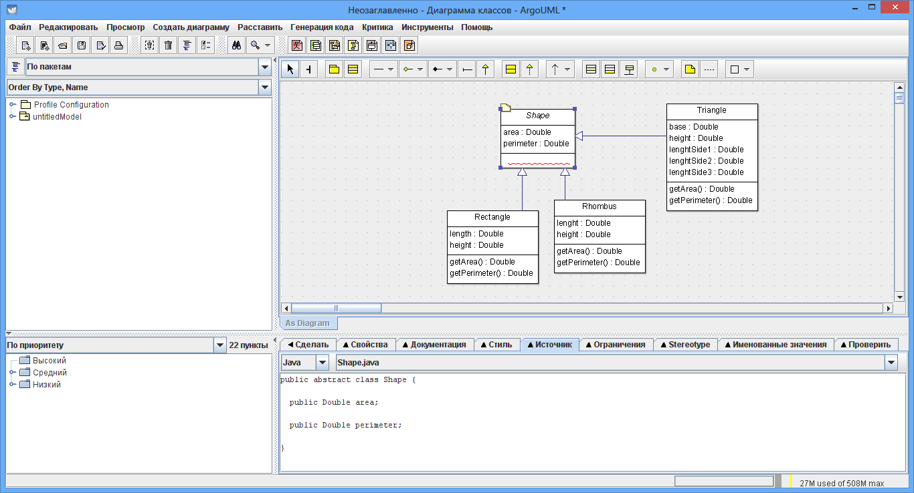

Рисунок 2 – Авто сгенерированный класс Форма

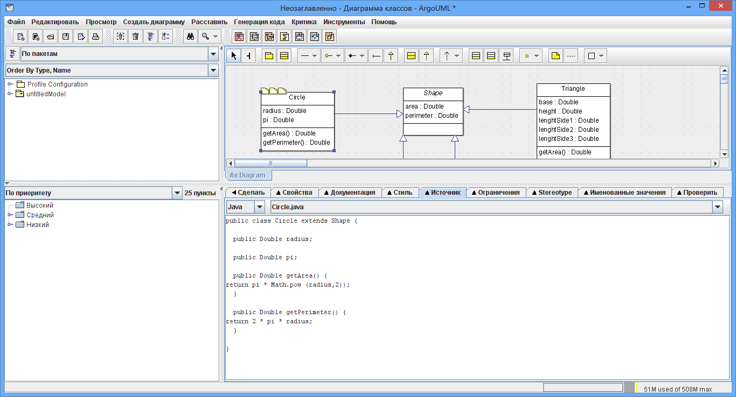

Рисунок 3 – Авто сгенерированный класс Круг

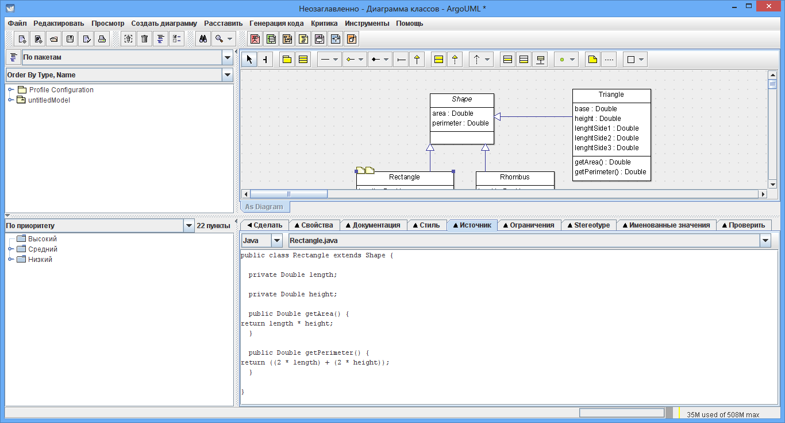

Рисунок 4 – Авто сгенерированный класс Прямоугольник

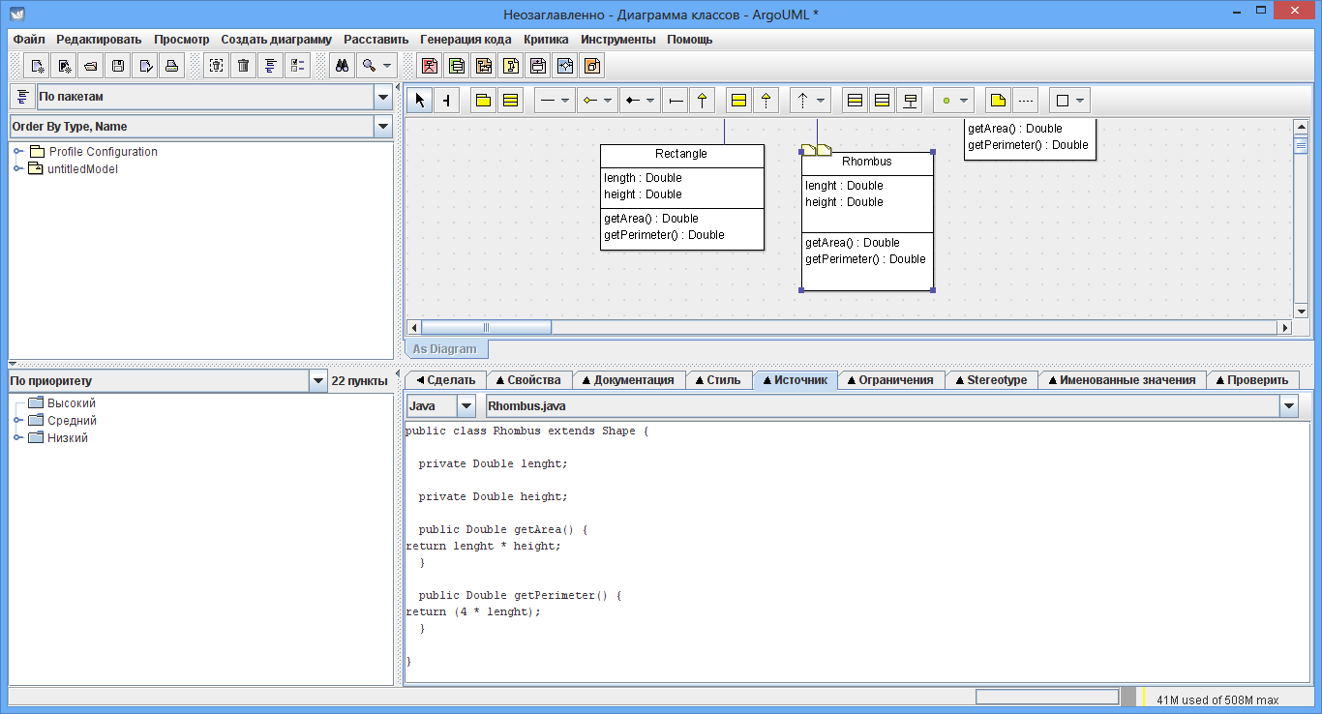

Рисунок 5 – Авто сгенерированный класс Ромб

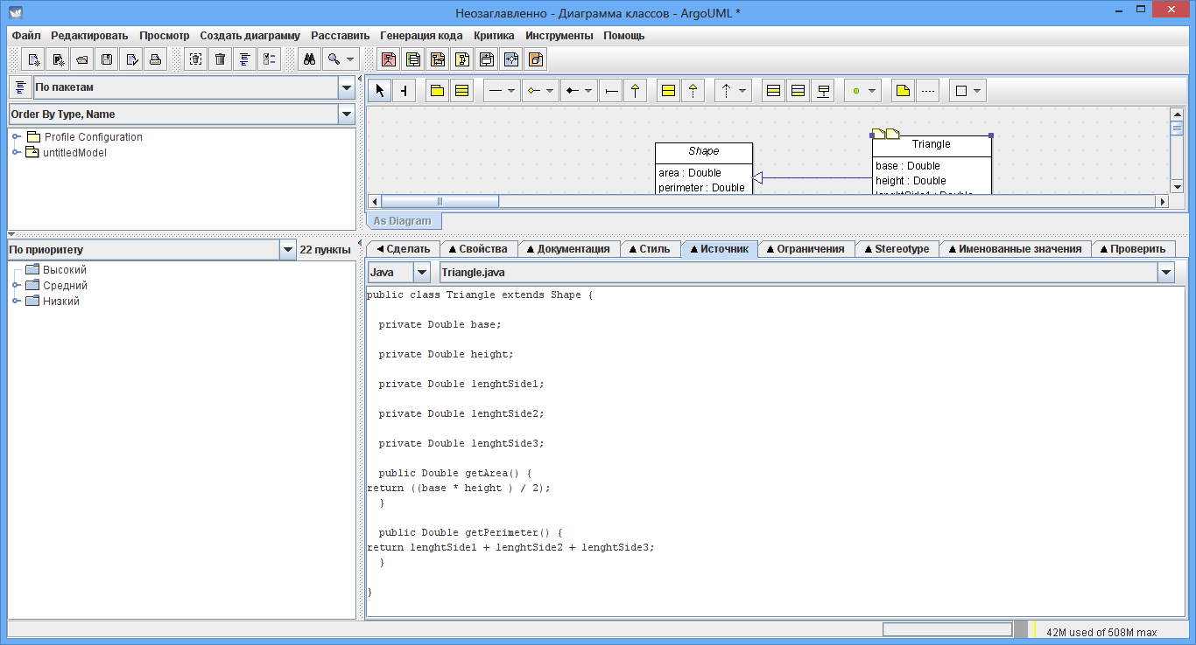

Рисунок 6 – Авто сгенерированный класс Треугольник

**Создание интерфейса**

На рис.7 видно, что в выпадающем списке появилась фигура Круг.

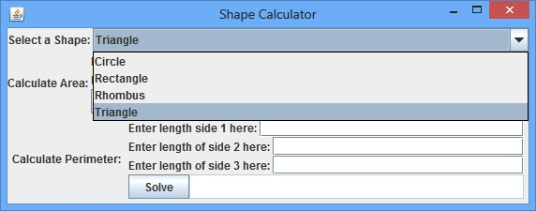

Рисунок 7 – Форма главного окна

Пример расчета для класса Круг представлен на рис. 8.

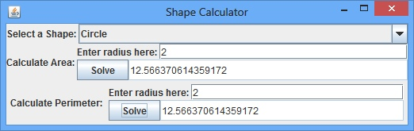

Рисунок 8 – Пример работы программы для Круга

Так же ниже представлен код класса "Circle" написанный на java:

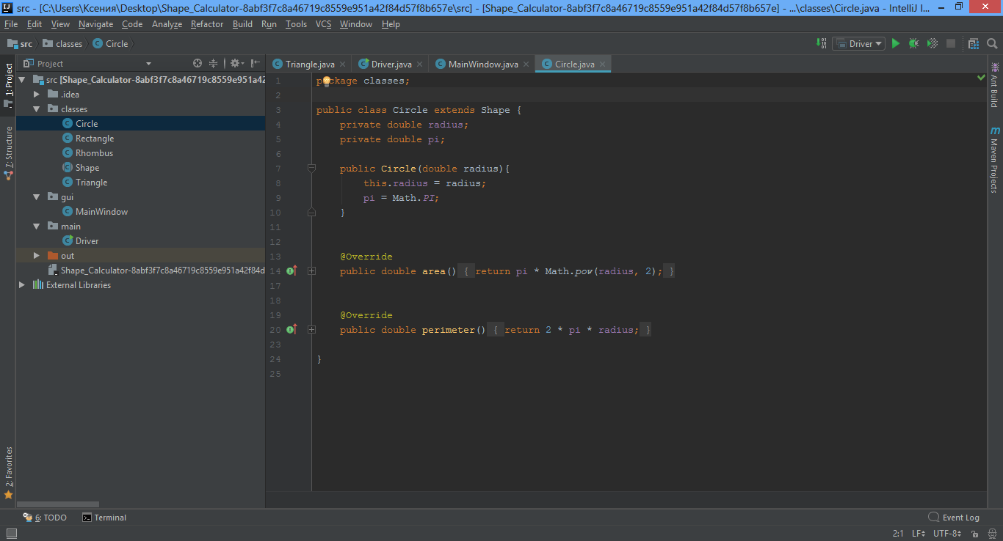

Рисунок 9 - Код класса "Circle"

Часть кода для отрисовки интерфейса:

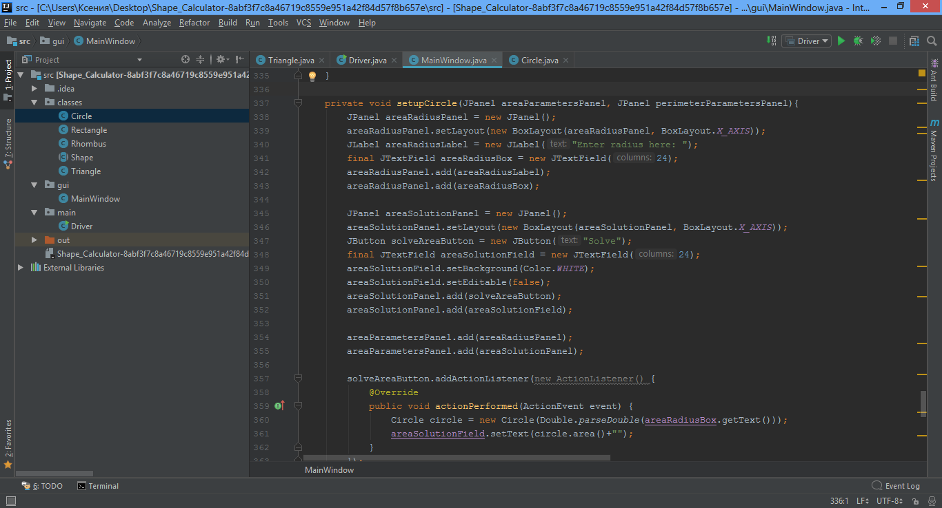

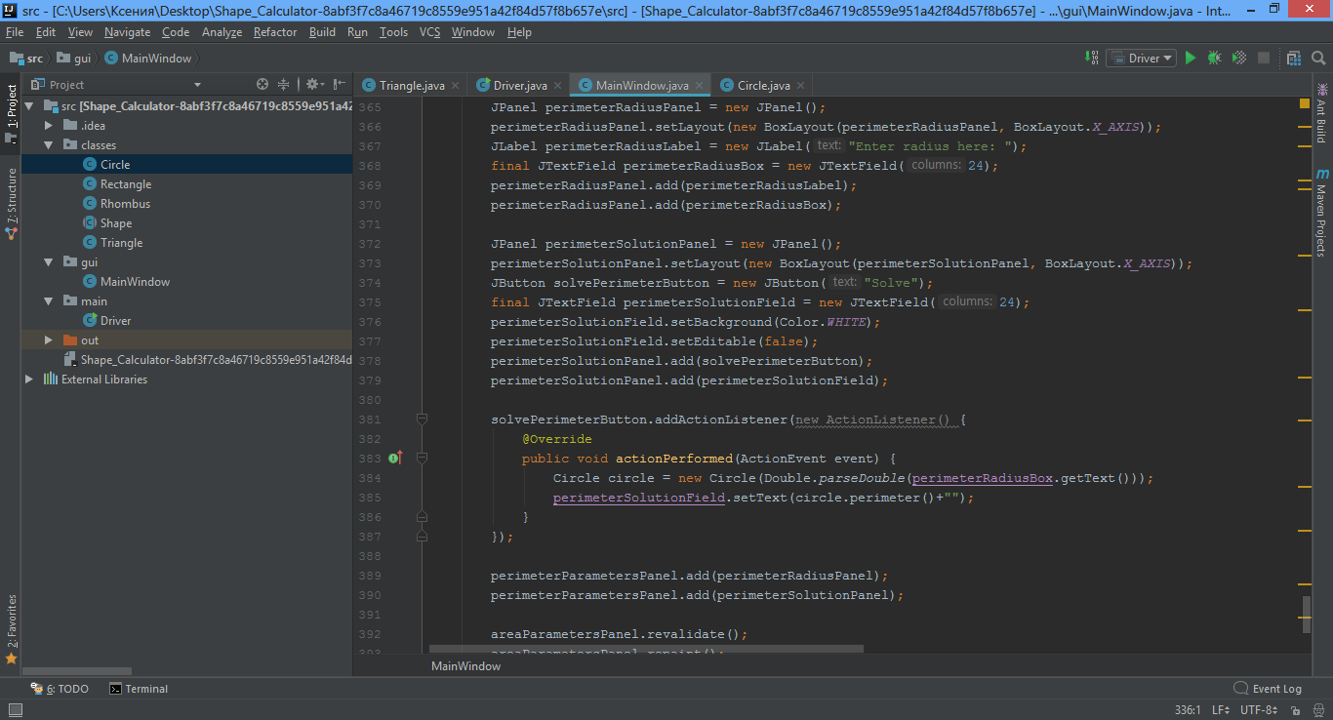

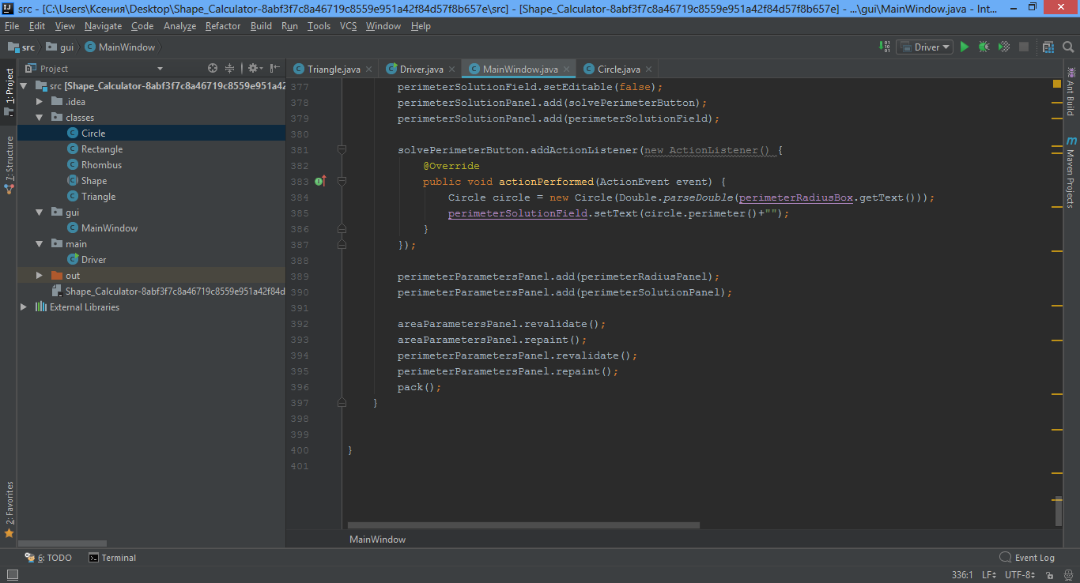

**Вывод**

В ходе выполнения лабораторной работы были получены знания об архитектуре приложения, управляемой моделью MDA.

Было создано простое MDA-приложение для расчета площади и периметра фигур. В качестве модели была выбрана Диаграмма классов. При ее разработке был использован инструментом моделирования ArgoUML, который позволяет разрабатывать UML-модель приложения и по ней генерировать код.

Используя авто сгенерированный код основных классов, было разработано приложение в программной среде IntelliJ IDEA на языке Java.